

PROJETO:
“EM CASA TAMBÉM SE APRENDE”
EDUCAÇÃO FÍSICA/ PORTUGUÊS - 3º ANO DO ENSINO FUNDAMENTAL
___________________________________________________________________________
ATIVIDADE 1 – Data: 15/09/2020
ALUNO (A):___________________________________________________________________________
Leia o texto: Brinquedos de Rubem Alves

Quando eu era menino, eu brincava muito. Brincar é a coisa mais gostosa. Algumas pessoas grandes têm vergonha de brincar, acham que brincar é coisa de criança. [...] Quem brinca não fica velho.
Eu brincava e brincava sem comprar brinquedos. Não precisava, eu mesmo fazia meus brinquedos. Na verdade, fazer os brinquedos era a parte mais divertida do brincar.
Para se fazer um brinquedo é preciso usar a imaginação. A imaginação é um poder mágico que existe na nossa cabeça.
Fazer um brinquedo é um trabalho que se faz com prazer, sem precisar que alguém mande. Tudo que se faz com prazer é brinquedo.

1. Por que o autor do texto não comprava brinquedos?

_____________________________________________________________________________________

2. O que é preciso para se fazer um brinquedo?

_____________________________________________________________________________________
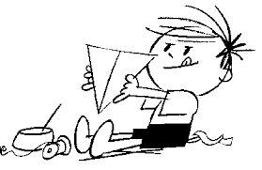

3. Escolha uma pessoa mais velha e faça a seguinte entrevista com ela (Pode entrevistar por telefone caso queira entrevistar uma pessoa que não mora com você): Vá fazendo as perguntas e anotando as respostas nos espaços abaixo:

a) Nome completo do entrevistado:

_____________________________________________________________________________________

b) Idade do entrevistado:

_____________________________________________________________________________________

c) Pergunte de quê que ele (a) brincava quando era criança:

_____________________________________________________________________________________

d) Pergunte se ele (a) fazia seus próprios brinquedos? Quais?

_____________________________________________________________________________________

e) Pergunte o quê ele (a) mais gostava de fazer quando era criança:

_____________________________________________________________________________________

f) Pergunte se ele (a) ainda brinca até hoje e porquê:

_____________________________________________________________________________________

PROJETO:
“EM CASA TAMBÉM SE APRENDE”
EDUCAÇÃO FÍSICA/ PORTUGUÊS - 3º ANO DO ENSINO FUNDAMENTAL
___________________________________________________________________________
ATIVIDADE 2 – Data: 16/09/2020
Vamos construir um jogo com materiais recicláveis?

Você vai precisar de:
1- Uma cartela de colocar ovos.
2- Tinta guache: preta, vermelha, azul e amarela
3- Papel velho de revista ou jornal

Como fazer:
1- Pinte os buracos da cartela com cores diferentes. Use a cor preta apenas em dois buracos.
2- Amasse pedaços de papel formando bolinhas.

Como jogar:
1- Convide uma ou mais pessoas e combine que jogará primeiro.
2- O primeiro a jogar dever lançar 3 bolinhas de papel sobre o tabuleiro pintado e somar o número de pontos obtidos na jogada: PRETO (10 pontos), VERMELHO (6 pontos), AZUL (4 pontos) e amarelo (1 ponto).
3- Os demais jogadores também devem lançar 3 bolinhas e somar os pontos.
4- Vence aquele que fizer o maior número de pontos.

1. Construa o seu próprio jogo e convide alguém da sua casa para jogar com você.

2. O que você achou de construir o seu próprio jogo?

_____________________________________________________________________________________

3. Quem jogou com você?

____________________________________________________________________________________

4. Quem venceu? Quantos pontos ele (a) fez?

____________________________________________________________________________________

5. Encontre os erros nas frases a seguir e reescreva-as corrigindo-as:

a) Vamos comprar um jogo?

____________________________________________________________________________________

b) Você vai precisar de uma cartela de bingo.

____________________________________________________________________________________

c) Amasse os pedaços de papel formando quadrados.

____________________________________________________________________________________

d) Os buracos azuis valem mais pontos.

____________________________________________________________________________________

PROJETO:
“EM CASA TAMBÉM SE APRENDE”
PORTUGUÊS - 3º ANO DO ENSINO FUNDAMENTAL
___________________________________________________________________________
ATIVIDADE 3 – Data: 17/09/2020
ALUNO (A):___________________________________________________________________________
Leia o texto: O Cão, O Galo e A Raposa

- Có-có-ró-có! Que lindo dia! Có-có-ró-có! Bom dia a todos!
- Bom dia, amigo Galo, está mesmo um ótimo dia! Disse o Cão.
- Já acordou, amigo? Geralmente eu tenho que cantar um bocado para conseguir tirar você da cama.
- É que hoje estou disposto a caminhar por aí, sem pressa. Por que não vem comigo?
- Boa ideia! Vamos lá!
- Puxa, como andamos! Já é noite. Vamos dormir por aqui mesmo.
O galo sobe na árvore e o cão deita no pé dela e dormem. Quando amanhece o galo canta.
Uma raposa aparece olhando para o galo e não vê o cão.
- Bom dia, Senhor Galo, acordei com este lindo canto. O senhor pode descer para eu abraçar o dono da mais linda voz?
- Será um prazer abraçá-la amiga Raposa. Mas para descer preciso que o porteiro abra a porta da árvore. Ele está logo aí do outro lado. A senhora pode acordá-lo por favor?
- Senhor porteiro, o senhor pode abrir a porta para o dono da mais bela voz?
- Abro a porta e também a boca para estraçalhar você. Espertalhona!

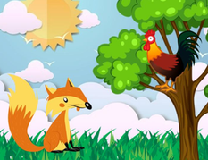
1. Qual era a intenção da raposa ao dizer que queria abraçar o galo?

_____________________________________________________

2. A raposa conseguiu o que pretendia? Por quê?

___________________________________________________

___________________________________________________

3. O galo chama a raposa de amiga? Ela é sua amiga de verdade? Por quê?

_____________________________________________________________________________________

4. Complete a frase com os nomes dos personagens:

O _________________________, com a ajuda do __________________________, conseguiu enganar a

__________________________________ que queria devorá-lo.

5. Agora reescreva a frase da atividade anterior acrescentando as palavras do quadro aos nomes dos personagens.
vigilante faminta esperto

_____________________________________________________________________________________

_____________________________________________________________________________________

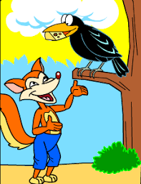
6. Qual das frases melhor combina com o texto?

a) ( ) A esperança é a última que morre.
b) ( ) A galinha do vizinho é sempre mais gorda.
c) ( ) Um amigo falso é um inimigo secreto.
d) ( ) Bicho ruim não morre.

7. Será que é a mesma raposa? Leia o texto e descubra!

Um corvo pousou em uma árvore, com um bom pedaço de queijo no bico.
Atraída pelo cheiro do queijo, aproximou-se da árvore uma raposa.
Com muita vontade de comer aquele queijo, e sem condições de subir na árvore, afinal, não tinha asas, a raposa resolveu usar sua inteligência em benefício próprio.
__ Bom dia amigo Corvo!- disse bem matreira a raposa.
O corvo olhou-a e fez uma saudação balançando a cabeça.
__Ouvi falar que o rouxinol tem o canto mais belo de toda a floresta. Mas eu aposto que você, meu amigo, acaso cantasse, o faria melhor que qualquer outro animal.
Sentindo-se desafiado e querendo provar seu valor, o corvo abriu o bico para cantar. Foi quando o queijo caiu-lhe da boca e foi direto ao chão.
A raposa apanhou o queijo e agradeceu ao corvo:
__ Da próxima vez amigo, desconfie das bajulações!

1. Por que a raposa queria que o corvo cantasse?

_____________________________________________________________________________________

2. Por que o corvo quis cantar?

_____________________________________________________________________________________

3. Você acha que essa raposa é a mesma do texto anterior? Por quê?

_____________________________________________________________________________________

_____________________________________________________________________________________

4. Qual das frases melhor combina com o texto?

a) ( ) Deus ajuda quem cedo madruga.
b) ( ) Quem ama o feio, bonito lhe parece.
c) ( ) Os elogios exagerados são sempre suspeitos.

5. Enumere os fatos de acordo como aparecem no texto.

( ) A raposa apanhou o queijo e agradeceu ao corvo.
( ) Um corvo pousou em uma árvore com um pedaço de queijo no bico.
( ) O corvo abriu o bico para cantar.
( ) Uma raposa aproximou-se da árvore atraída pelo cheiro do queijo.
( ) A raposa disse que achava que o corvo poderia cantar melhor que um rouxinol.

6. Escreva um adjetivo, ou seja, uma característica para:

A raposa: ____________________________________________________________________________

O Corvo: ____________________________________________________________________________

7. Escolha um dos personagens acima e escreva uma frase sobre ele:

____________________________________________________________________________________

PROJETO:
“EM CASA TAMBÉM SE APRENDE”
PORTUGUÊS - 3º ANO DO ENSINO FUNDAMENTAL
___________________________________________________________________________
ATIVIDADE 4 – Data: 18/09/2020
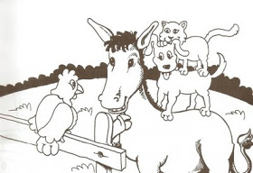
ALUNO (A):___________________________________________________________________________
Leia um trecho do texto teatral: Os músicos de Bremen

( Cortinas se abrem. Vê-se um cenário rural, com árvores de médio e pequeno porte, gramíneas, caminho de terra e um moinho ao fundo. Um burro entra se livrando de um saco de farinha de trigo. Carrega com ele um violoncelo.)
BURRO (Reclamando da vida.) — Ai ai! Que triste vida! Há anos transporto sem descanso esses sacos de farinha. Agora que estou velho, meu dono queria se livrar de mim! Por isso resolvi ir para a cidade de Bremen e entrar para a banda de música de lá.
(Aparece o cão triste tocando violino.)
BURRO — Cãozinho, que música linda! Mas você parece muito triste. Por que
você está assim?
CÃO (Desanimado e infeliz.) — Ah! É que estou velho e cada dia sinto menos
forças. Como já não sirvo para caçar, o meu dono quis me matar. Por isso fugi, mas agora como é que eu vou ganhar a vida?
BURRO — Olha, eu vou para a cidade de Bremen, no norte da Alemanha, onde penso entrar na banda de música. Venha comigo, quem sabe poderemos fazer parte de uma orquestra?
CÃO (Um pouco mais animado.) — Parece que você leu meus pensamentos. Vamos seguir para Bremen!
(Aparece o gato, tocando oboé. O cachorro e o burro se olham com a expressão de que estão tendo a mesma ideia.)
BURRO E CÃO (Falando juntos.) — Venha conosco para Bremen!
GATO (Olha para os bichos com expressão de quem não está entendendo nada.)
BURRO — Já vi que você entende de serenata. Que tal integrar uma banda de
música na cidade de Bremen?
GATO — Aceito o convite! Fui mandado embora de casa, porque minha dona
achou que eu não conseguia mais afugentar os ratos!
(Surge o galo de trás de uma árvore tocando trombone, com uma tristeza sem fim.)
BURRO (Com as patas nas orelhas.) — Ei, você tá querendo estourar nossos
tímpanos?
GALO (Com voz de lamentação.) — Amanhã é domingo e haverá convidados. Ouvi a dona da casa falar para a cozinheira que eu serei o prato principal! Por isso estou cantando com tanta força enquanto posso.
BURRO (Bastante entusiasmado.) — De jeito nenhum, amigo galo! Estamos
seguindo para Bremen, queremos nos tornar músicos profissionais, venha conosco!
GALO (Animado.) — Obrigado! Estou pronto para partir com vocês! [...]
Irmãos Grimm. Os músicos de Bremen.

1. Quem são os personagens desta história? _____________________________________________

____________________________________________________________________________________

2. Qual era a intenção dos quatro amigos? ______________________________________________

3. Qual é o estado de espírito de cada animal ao entrarem cena? Marque:
( ) entusiasmado ( ) triste ( ) nervoso

4. Qual é o sentimento de cada animal ao ser convidado para ir para Bremen?
( ) medo ( ) tristeza ( ) entusiasmo

4. Leia:
BURRO E CÃO (Falando juntos.)
-Venha conosco para Bremen!
GATO (Olha para os bichos com expressão de quem não está entendendo nada.)

A função das informações que aparecem entre parênteses - (Falando juntos) - são denominadas rubricas teatrais. Elas podem indicar: movimentação em cena, figurino, inflexões (entonações que devem ser dadas pelos atores), gestos, expressões, etc.

5. Circule no texto as rubricas que apareceram.

6. Encontre os erros nas frases e reescreva-as corrigindo-as:

a) Há anos transporto sacos de milho.

____________________________________________________________________________________

b) A cidade de Bremen fica no norte da França.

____________________________________________________________________________________

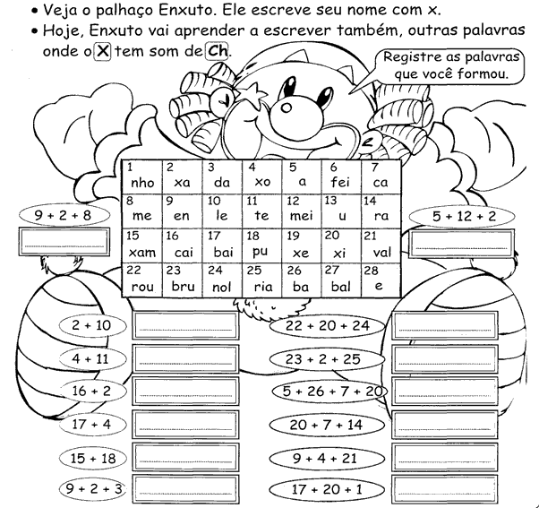
7. Agora vamos treinar um pouco de ortografia:

PROJETO:
“EM CASA TAMBÉM SE APRENDE”
PORTUGUÊS - 3º ANO DO ENSINO FUNDAMENTAL
___________________________________________________________________________
ATIVIDADE 5 – Data: 21/09/2020
Leia o texto: O pirilampo telegrafista de Carlos Queiroz Telles

Certa noite, um pirilampo chamado Homero resolveu se comunicar de um jeito diferente:
- Estou cansado de pisca piscar sempre da mesma forma.
Pensou muito, experimentou vários jeitos de acender e apagar sua luzinha, até que finalmente, teve uma ideia luminosa:
- Vou fazer um curso de telegrafia por correspondência.
O curso era mesmo muito interessante. Cada descoberta era uma surpresa maravilhosa para Homero. Ele acabou ficando um craque em pisca piscar pontos e traços. Agora era só praticar!
Na primeira curva da noite, ele encontrou uma linda pirilampa. E quem imaginou que ele perderia uma oportunidade como essa, enganou-se redondamente.
Decidido pensou consigo mesmo: “Vou conquistar essa pirilampa num piscar de olhos!”. Homero achou que essa era uma boa ocasião para mostrar seus conhecimentos de telegrafista.
Então disparou a pisca piscar a mais antiga e bonita de todas as declarações:

. .._ _ . ._ _ _ _ _ _

Homero esperou, esperou, mas não recebeu nenhuma resposta. Insistiu uma, duas, várias vezes.
Pobre Homero! O seu desespero era de dar dó!
Ele queria tanto que a pirilampinha respondesse à sua iluminada mensagem de amor. Mas como? Se ela não entendia nada de telegrafia? No mínimo a pirilampa achou que Homero era maluco.
Sem dar sequer uma piscadela de adeus, ela bateu asas com desprezo e sumiu na noite.

Você sabia que...
... a telegrafia é um processo de comunicação por meio de um código de sinais? Esse código é emitido por um aparelho chamado telégrafo. Samuel Morse foi quem inventou o telégrafo em 1844 e por isso o código leva o seu nome.

CÓDIGO MORSE
A ._ H .... P ._ _. X _.._
B _... I .. Q _ _._ Z _ _ ..
C _._. J . _ _ _ R ._. K _._
D _.. L ._.. S ... W ._ _
E . M _ _ T _ Y _._ _
F .._. N _. U .._
G _ _. O _ _ _ V ..._

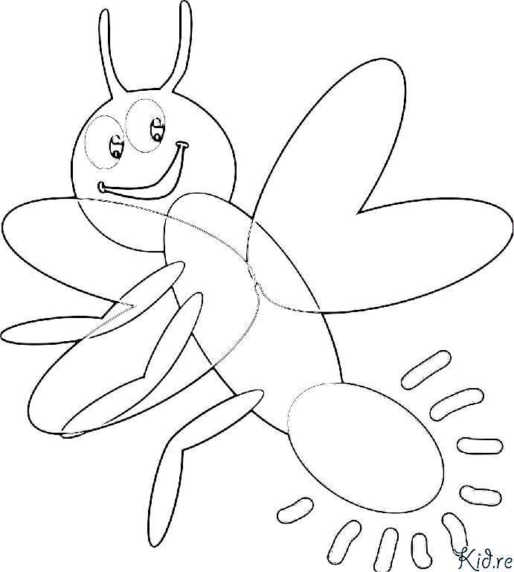
1. Observe o Código Morse e descubra o que o pirilampo estava tentando dizer para a pirilampa:

___________________________________________________________________

2. Escreva seu nome no Código Morse:

_____________________________________________________________________________________
3. Quem é Homero? ___________________________________________________________________

4. Qual o desejo de Homero?

_____________________________________________________________________________________

5. O que Homero fez para realizar o seu desejo?

_____________________________________________________________________________________

6. Por que Homero não conseguiu conquistar a pirilampa?

_____________________________________________________________________________________

7. Reescreva as frases substituindo as palavras grifadas por um sinônimo:

a) Homero teve uma ideia luminosa____________________________________________.

b) Enganou-se redondamente_____________________________________________________.

c) Ele queria conquistar a pirilampa num piscar de olhos _____________________________________

d) Pensou muito, experimentou vários jeitos de acender e apagar a sua luzinha

_____________________________________________________________________________________


8. Você já ouviu falar na língua do P? Converse com seus pais ou pesquise na internet e descubra o que é a língua do P.
O que você descobriu? Registre aqui:

_________________________________________

_________________________________________

_________________________________________

_________________________________________

_________________________________________

_____________________________________________________________________________________

9. Atualmente, a internet traz diversos códigos para expressar as nossas emoções. Descreva o que cada um dos símbolos abaixo representa:



 

 

 



